|  |
| --- |
| Druk Nr  Projekt z dnia |

**Uchwała Nr                       
Rady Miejskiej w Łodzi**

**z dnia .................... 2021 r.**

**w sprawie zaliczenia nowo wybudowanych dróg do kategorii dróg gminnych.**

Na podstawie art. 18 ust. 2 pkt 15 i art. 40 ust. 1 ustawy z dnia 8 marca 1990 r. o samorządzie gminnym (Dz. U. z 2021 r. poz. 1372) w związku z art. 92 ust. 1 pkt 1 i ust. 2 ustawy z dnia 5 czerwca 1998 r. o samorządzie powiatowym (Dz. U. z 2020 r. poz. 920 oraz z 2021 r. poz. 1038), art. 7 ust. 1 i 2, art. 10 ust. 4 ustawy z dnia 21 marca 1985 r. o drogach publicznych (Dz. U. z 2021 r. poz. 1376 i 1595) oraz rozporządzenia Ministra Transportu i Gospodarki Morskiej z dnia 2 marca 1999 r. w sprawie warunków technicznych, jakim powinny odpowiadać drogi publiczne i ich usytuowanie (Dz. U. z 2016 r. poz. 124 oraz z 2019 r. poz. 1643), Rada Miejska w Łodzi

**uchwala, co następuje:**

§ 1. Nowo wybudowane drogi, wymienione w załączniku Nr 1 do uchwały, zalicza się do kategorii dróg gminnych.

§ 2. Mapa lokalizacji dróg, o których mowa w załączniku Nr 1 do uchwały, stanowi załącznik Nr 2 do uchwały.

§ 3. Wykonanie uchwały powierza się Prezydentowi Miasta Łodzi.

§ 4. Uchwała wchodzi w życie po upływie 14 dni od dnia ogłoszenia w Dzienniku Urzędowym Województwa Łódzkiego, jednak nie wcześniej niż z dniem 1 stycznia 2022 r.

|  |  |
| --- | --- |
|  | **Przewodniczący Rady Miejskiej w Łodzi**   **Marcin GOŁASZEWSKI** |
| Projektodawcą jest  Prezydent Miasta Łodzi |  |

Załącznik Nr 1  
do uchwały Nr  
Rady Miejskiej w Łodzi  
z dnia

**Nowo wybudowane drogi, które zalicza się do kategorii dróg gminnych.**

|  |  |  |  |
| --- | --- | --- | --- |
| **Lp.** | **Określenie ulicy** | **Od** | **Do** |
| 1. | Nowo wybudowana droga 1 KDZ | ronda Strażaków Polskich | nowo wybudowanego ronda |
| 2. | Nowo wybudowana droga 1 KDGP | nowo wybudowanego ronda i nowo wybudowanej drogi 1 KDZ | działki nr 27/1 w obrębie G-31 |

Załącznik Nr 2  
do uchwały Nr  
Rady Miejskiej w Łodzi  
z dnia

**Mapa lokalizacji nowo wybudowanej drogi 1 KDZ od ronda Strażaków Polskich do nowo wybudowanego ronda oraz nowo wybudowanej drogi 1 KDGP od nowo wybudowanego ronda do działki nr 27/1 w obrębie G-31, które zalicza się do kategorii dróg gminnych.**

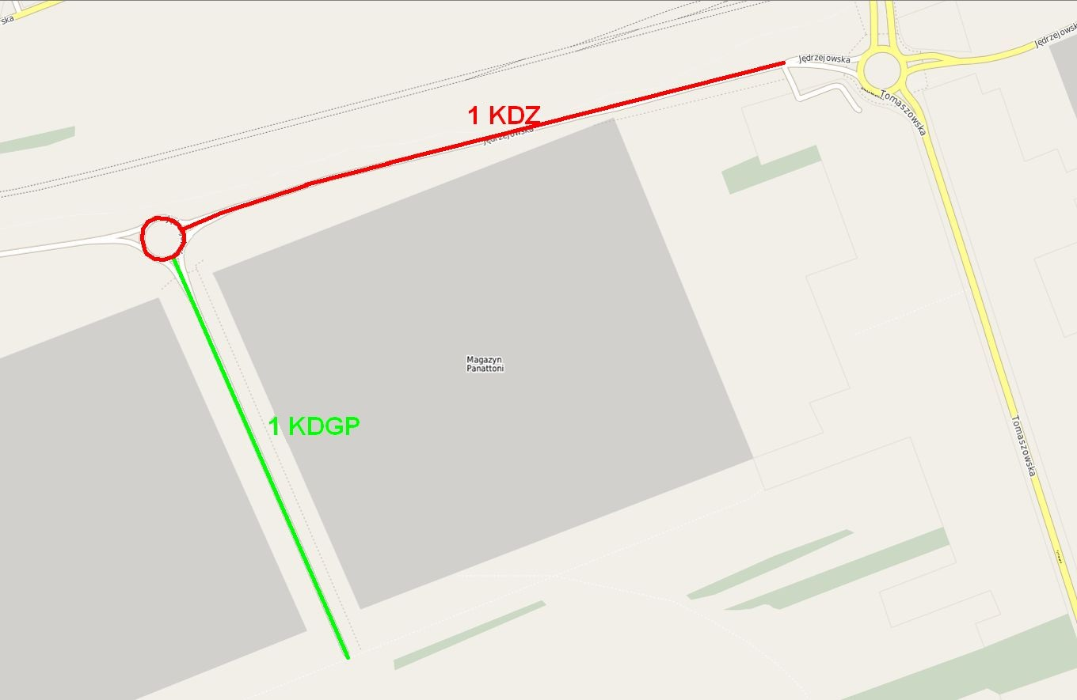

**Uzasadnienie**

**do projektu uchwały Rady Miejskiej w Łodzi w sprawie zaliczenia nowo wybudowanych dróg do kategorii dróg gminnych.**

Nowo wybudowana (w ramach zezwolenia na realizację inwestycji drogowej nr  DAR-UA-V.5.2018 z dnia 17 lipca 2018 r.) droga biegnąca w kierunku zachodnim na przedłużeniu   
ul. Jędrzejowskiej (droga publiczna kategorii gminnej) od ronda Strażaków Polskich, oznaczona   
w miejscowym planie zagospodarowania przestrzennego jako **1 KDZ** wraz z nowo wybudowanym rondem, zgodnie z uchwałą Nr XXXVI/939/16 Rady Miejskiej w Łodzi z dnia 19 października 2016 r. w sprawie uchwalenia miejscowego planu zagospodarowania przestrzennego dla części obszaru miasta Łodzi położonej w rejonie ulic: Przyjacielskiej, Małego Rycerza, Tomaszowskiej do terenów kolejowych oraz na podstawie art. 10 ust. 4 ustawy z dnia 21 marca 1985 r. o drogach publicznych (Dz. U. z 2021 r. poz. 1376), który mówi, że „nowo wybudowany odcinek drogi zostaje zaliczony do kategorii drogi, w której ciągu leży”, zostaje zaliczona do kategorii dróg gminnych.

Analogicznie: nowo wybudowana (w ramach zezwolenia na realizację inwestycji drogowej nr DAR-UA-V.5.2018 z dnia 17 lipca 2018 r.) droga, oznaczona w miejscowym planie zagospodarowania przestrzennego jako **1 KDGP** zgodnie z uchwałą Nr XXXVI/939/16 Rady Miejskiej w Łodzi z dnia 19 października 2016 r. w sprawie uchwalenia miejscowego planu zagospodarowania przestrzennego dla części obszaru miasta Łodzi położonej w rejonie ulic: Przyjacielskiej, Małego Rycerza, Tomaszowskiej do terenów kolejowych, biegnąca z północy na południe od nowo wybudowanego ronda i nowo wybudowanej drogi oznaczonej jako 1 KDZ, zostaje zaliczona do kategorii dróg gminnych.